  - Извлечение патрона

    - Цикл извлечения

Патрон должен извлекаться и подвергаться очистке как минимум один раз на 1000 часов эксплуатации. В случае, если они применяется для обработки литых изделий, необходима его очистка каждые 300 часов эксплуатации.

    - Ход процесса

Удалить верхний гибкий зажим.

Удалить покрывающий кожух с торца патрона.

Ослабить внутреннюю крепёжную гайку с помощью гаечного ключа и отсоединить подвижный раструб. Ослабить крепёжные болты патрона и извлечь патрон.
Извлечь подвижный узел.

Потянуть главное крепление, располагающееся внутри, и извлечь его с тыльной стороны патрона.

Извлечь гайку клапана, находящуюся внутри подвижного узла, и крепёжную гайку. После извлечения очистить все детали патрона маслом или бензином, после чего их высушить.
Очистить режущие части, располагающиеся внутри патрона или повреждённые детали; нанести на полозья подвижного узла и на основной зажим смазку с содержанием дисульфида молибдена.

Некачественная смазка может ухудшить прижимную силу патрона и стать причиной повреждения патрона при вращении.

Установить патрон заново, повторив указанные действия в обратном порядке.

В обычном порядке установить основное крепление и подвижный узел в патрон.

  - Устранение неполадок

При возникновении неполадок в работе патрона, необходимо проверить следующие показатели и предпринять следующие меры до обращения в службу поддержки компании Haitian Precision Machinery Co. Ltd.

    - Патрон не должен вибрировать

При повреждении деталей патрона, необходимо снять патрон и заменить повреждённые детали.

Если рабочая деталь подверглась воздействию сжатия или оказалась блокированной, необходимо измлечь патрон и исправить сжатый или блокированный элемент.

При отказе гидравлического цилиндра, необходимо проверить гидравлический контур и выявить, нормально ли осуществляется передача масла по гидравлической системе.

    - В случае, если основной узелне перемещаетсяв соответствии с определённы м конструкцией маршрутомприпопадании стороннихэлементов, необходимо извлечь патрон и очистить его. В случае, если причиной неисправности является ослабление скрепляющего стержня, необходимо плотно его закрепить.

    - В процессе резки рабочая деталь теряет сцепление с патроном.

В случае, если крепление перемещается не в верном направлении, закрепить основной зажим в центральном положении, а рабочий элемент должен быть плотно обжат.

В случае, если диаметры рабочего зажима и гибкого крепления различаются, необходимо соответствующим образом обработать гибкое крепление. В случае, если режущие нагрузки достигают значительных величин, необходимо исчислить режущую нагрузку и внести корректировки в условия работы. В случае, если скорость вращения достигает значительных величин, необходимо снизить скорость до тех показателей, пока она не достигнет необходимой зажимной силы.
Проверить, соответствует ля вязкость масла требуемым параметрам; в случае, если вязкость является низкой, необходимо сменить масло.

    - Рабочий элемент не показывает требуемых показателей при обработке.

В патроне имеется внешний патрубок, который необходимо переустановить заново.

В случае, если между приводным механизмом и основным зажимом зафиксировано попадание чужеродных материалов или металлической стружки, необходимо удалить гибкое крепление и очистить приводной механизм.

В случае, если скрепляющий винт не закреплён должным образом, плотно закрепить винт в соответствии с силой крутящего момента.

В случае, если обрабатывающие показатели верхнего зажима не соответствуют нормативам, необходимо отрегулировать верхний зажим.

В случае, если высота верхнего зажима чрезмерно велика, что ведёт к деформации верхнего зажима или к выступанию винта, необходимо уменьшить высоту верхнего крепления, насколько это возможно.

В случае, если воздействие зажимной силы ведёт к деформации рабочего элемента, необходимо снизить зажимную силу до приемлемых параметров.

5.8 Смазка

5.8.1 Стандартная смазка

Крайне важно поддерживать состояние смазки в должном порядке для того, чтобы достичь высокой точности в работе патрона в долгосрочном периоде. Вместе с тем, некачественная смазка может привести к следующим неполадкам:

Работа вне нормативных пределов под низким гидравлическимдавлением и недостижение достаточной зажимной силы.
Низкая точность сжатия Истирание вне нормативных пределов Повреждения
Смазка маслом должна осуществляться ежедневно.

5.8.2 Повседневная очистка

Патрон и полозья должны очищаться ежедневно после работы.

6. Устройство станка

6.1 вал

6.1.1 корпус вала

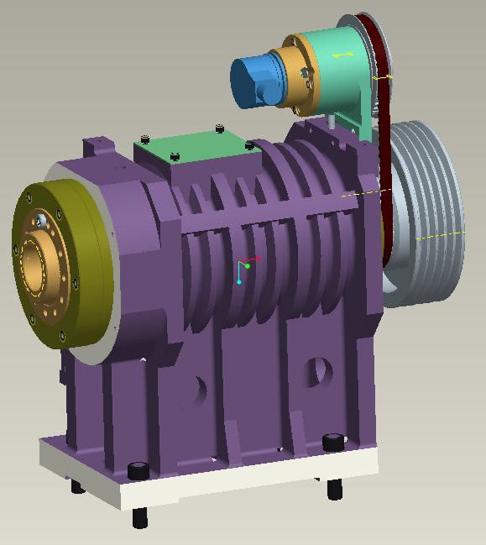

6.1.2 крутящий момент на валу

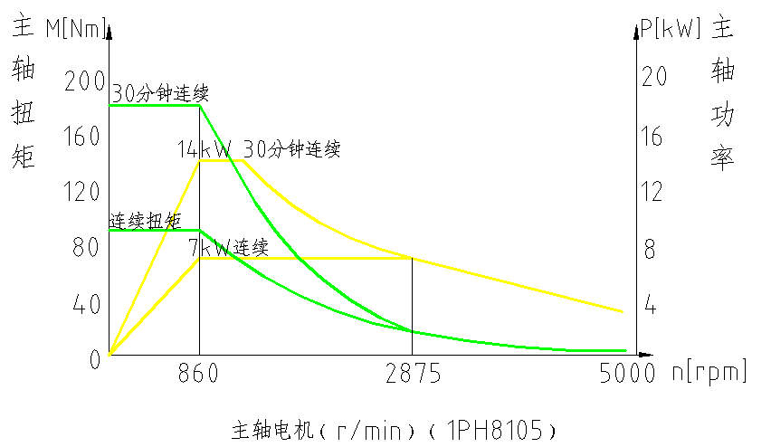

Номинальная выходная мощность
7 кВ постоянной выходной мощности и 14 кВ выходной мощности в течение 15 минут, в соответствии с приведённой диаграммой частоты вращения выходного вала:
Постоянная выходная мощность

При работе в режиме постоянной выходной мощности в 7 кВ при постоянной работе станка, температура слоёв изоляции не должна превышать допустимых параметров. В случае, если обслуживание станка осуществляется в нормальном режиме,
длительность его непрерывной работы при указанной выходной мощности не имеет значения, а перегорание двигателя исключено.

1) Кратковременная выходная мощность

В случае, если максимальная температура окружающей среды составляет 40℃, и если станок работает в течение 15 минут на выходной мощности в 14 кВ, необходимо убедиться, что температура изолирующих слоёв, а также иные параметры, не превышают допустимых.

15-минутная выходная мощность подразумевает, что, если мощность достигает 14 кВ, двигатель достигает макисмального нагрева при эксплуатации станка в течение 15 минут. Безусловно, если работа станка прекращается даже на небольшой промежуток времени, температура двигателя будет постепенно снижаться до приемлемых значений.

Касательно теоретического объяснения выходной мощности, приведённого выше. Значение в 100% применительно к станкам нашей компании, отражённое в карте нагрузки двигателя, достигается при эксплуатации в режиме длительной выходной мощности.

  - Осевой привод подачи продукта

    - Х-осевая система подачи

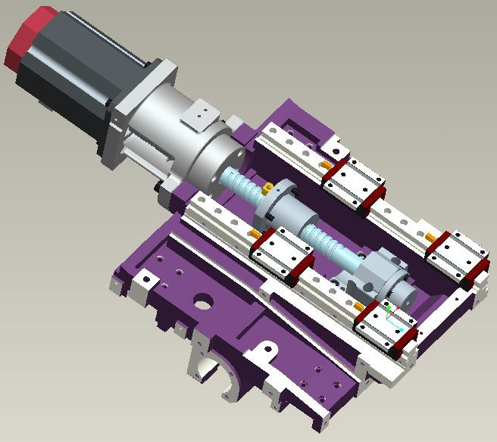
    - Z-осевая систпема подачи

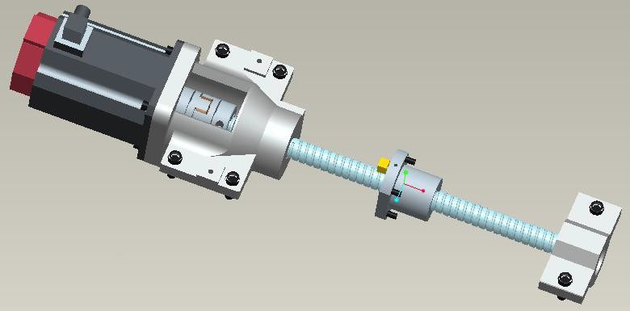

6.3. Револьверная головка

6.1.3 Регулировка, параллельная с револьверной головкой

При возникновении непредвиденных обстоятельств, таких, к примеру, как ДТП, режущая головка может подвергнуться разрушающему воздействию, что может привести к смещению конструкции.
1） Установить дисковый инструмент в револьверную головку, не закрепляя винт.
2） Размести тди сков ый инструмент совместнно с штифтом, после того, как штифты слегка закреплены в соответствующих пазах in, 8 крепёжных болтов также должны быть закреплены на режущей головке.

3) установить цифровой индикатор в коробке вала или на иной неподвижной поверхности. После того, как будет осуществлено перемещение по оси Х, считается, что угол 45 гр. поверхности режущей головки достигнут.
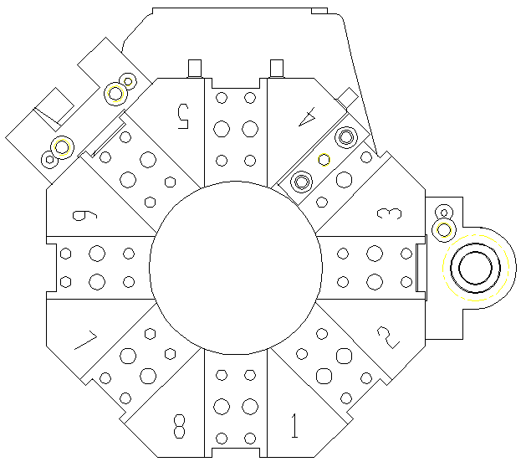

Допустимо отклонение в пределах 0,02 мм. При его превышении необходиа дополнительная настройка, проводимая следующим образом:

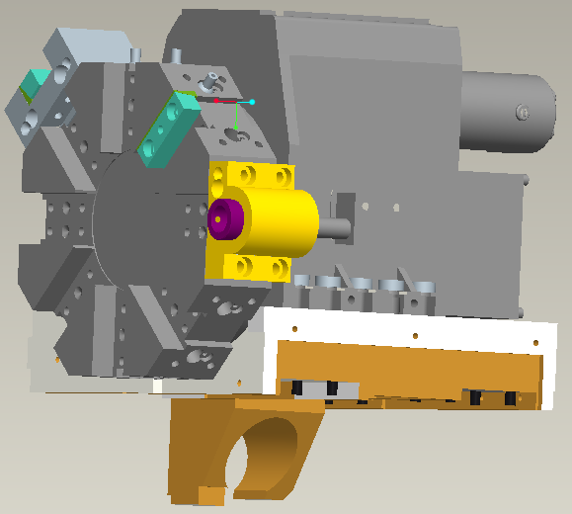

- Ослабить 8 крепёжных болтов на револьверной головке станка;
- Скоординировать размещение револьверной головки с удерживающим штифтом с опорной конструкцией револьверной головки по центру вращения так, чтобы допустимое отклонение показателя не превышало 0,02 мм;
- Закрепить болты.

